**内容5 脉冲宽度调制PWM功率放大电路实验验证**

1. **焊接调制器芯片L298引脚及其周边线路，描述焊接工具、参数、过程，并提供完整清晰的图片；（2’）；**

焊接工具：电烙铁：麦途斯936A，参数：300°C，吸锡器

过程：

1. 使用2.54标准间距的排针焊接到提供的PCB板上；
2. 根据电路设计取芯片与合适的电容焊接到电路板上；
3. 最后在对应位置排针接上杜邦线。

图片如下：

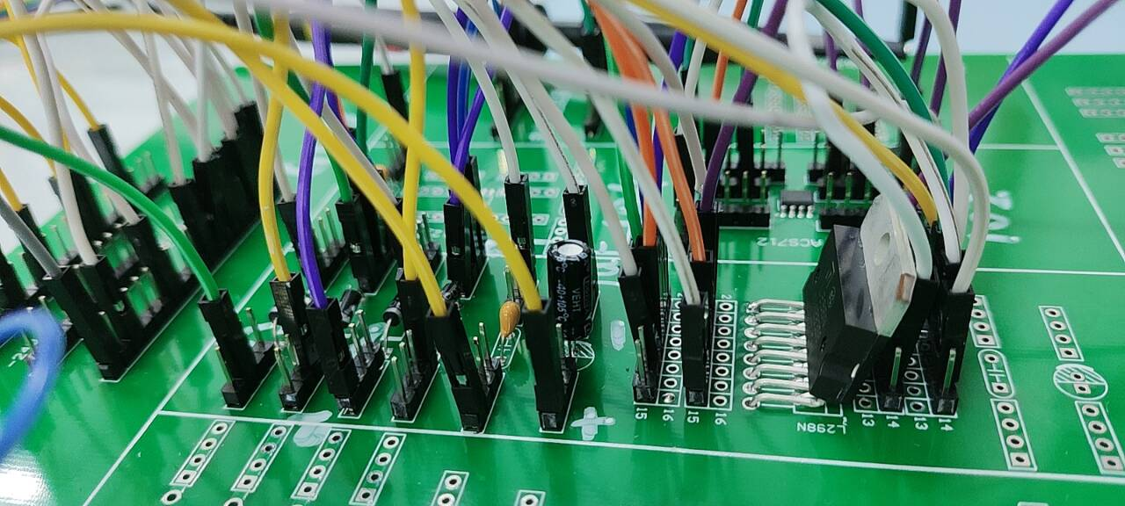

1. **使用示波器测试L298芯片的输入与输出信号，验证其是否可正常工作；（2’）；**

首先，用万用表测试输入电压，4脚的24V和9脚的5V都正常；

接着，使用示波器测试5、7脚的输入信号（TL494芯片生成的两路反相PWM信号）

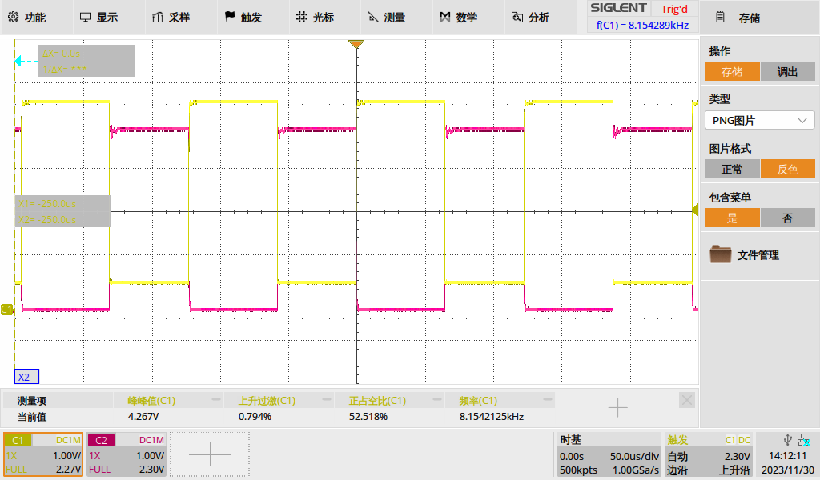

波形正常。

接着，使用示波器测试2、3脚的输出信号（L298N芯片生成的两路反相PWM信号）

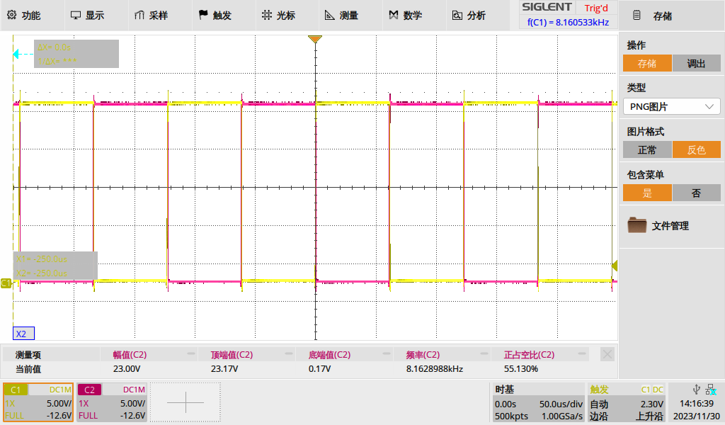

波形正常。

1. **调节电位器来调节TL494芯片4管脚电压，改变PWM占空比，达到电机控制所需要的不同电压，记录（5K/10K/15KHz）不同开关频率下(20%、50%、80%)不同占空比的电压输出波形；（4’） ；**

**PWM频率为5kHz，占空比为20%：**

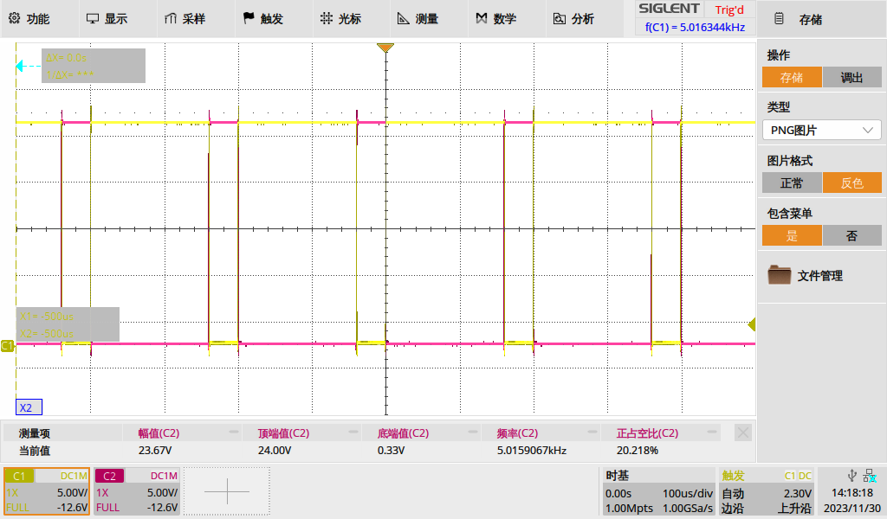

**PWM频率为5kHz，占空比为50%：**

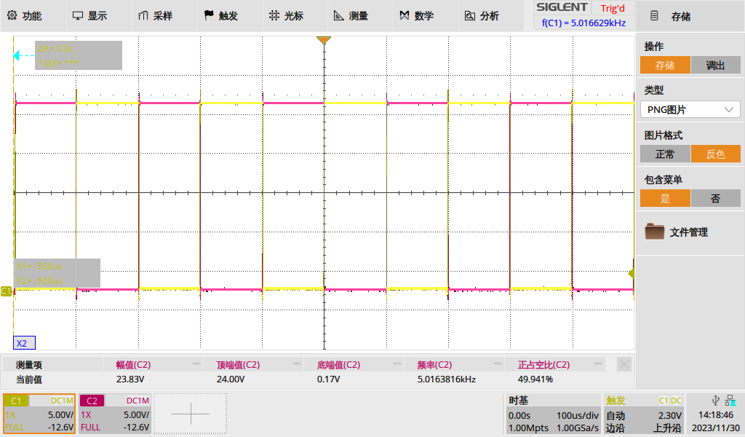

**PWM频率为5kHz，占空比为80%：**

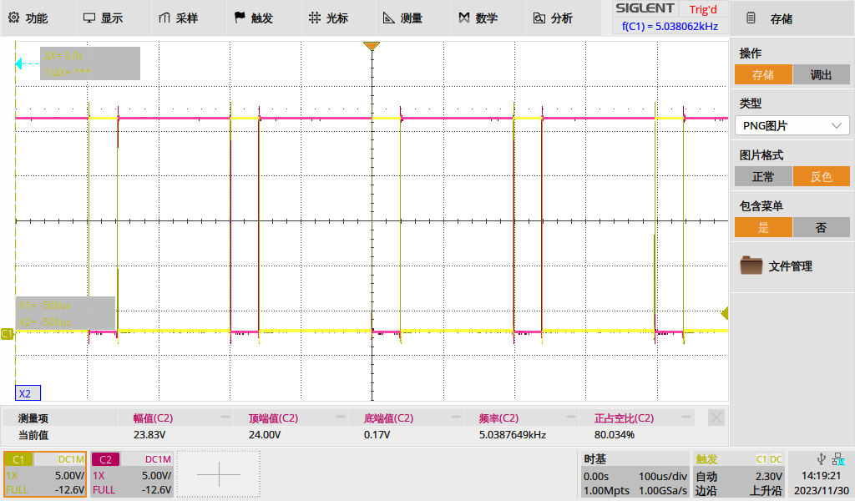

**PWM频率为10kHz，占空比为20%：**

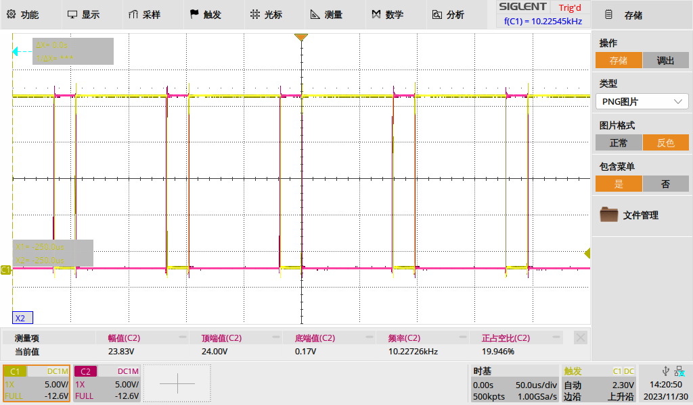

**PWM频率为10kHz，占空比为50%：**

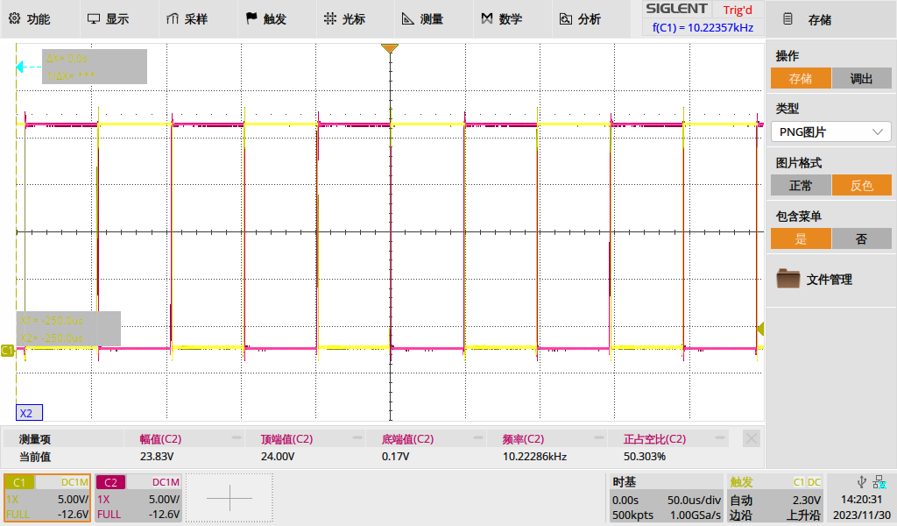

**PWM频率为10kHz，占空比为80%：**

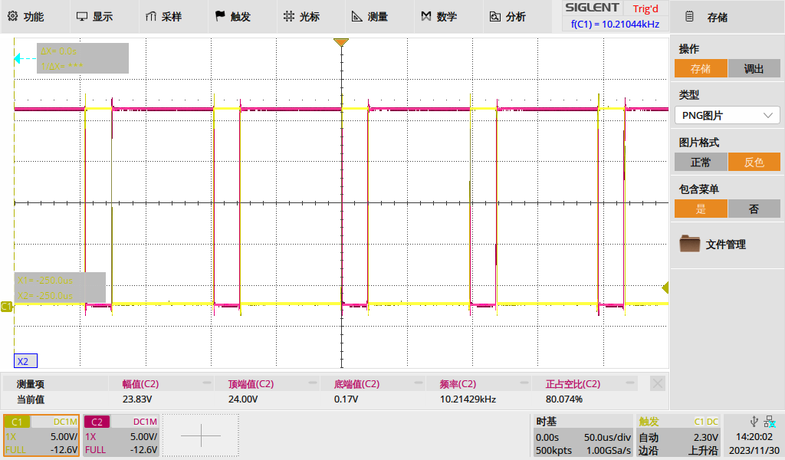

**PWM频率为15kHz，占空比为20%：**

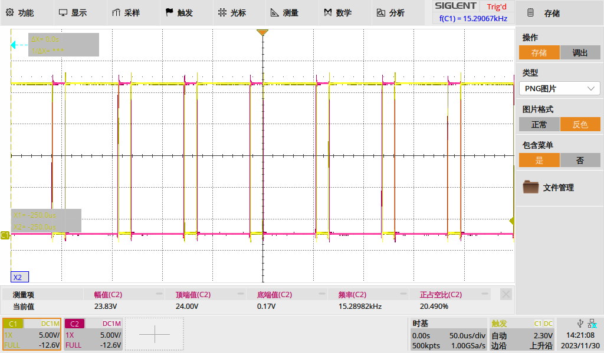

**PWM频率为15kHz，占空比为50%：**

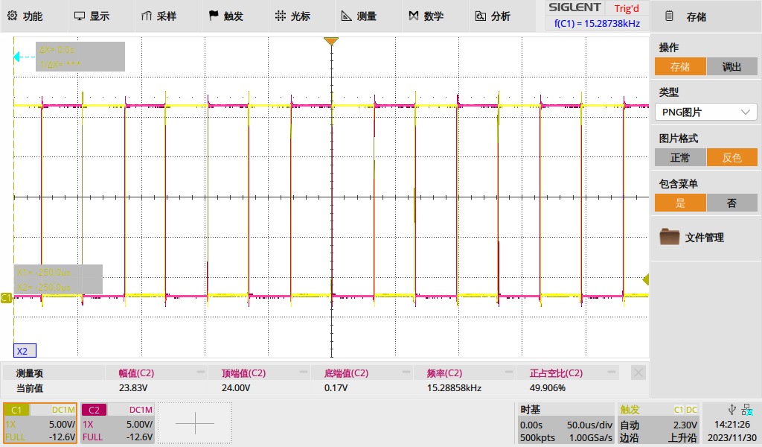

**PWM频率为15kHz，占空比为80%：**

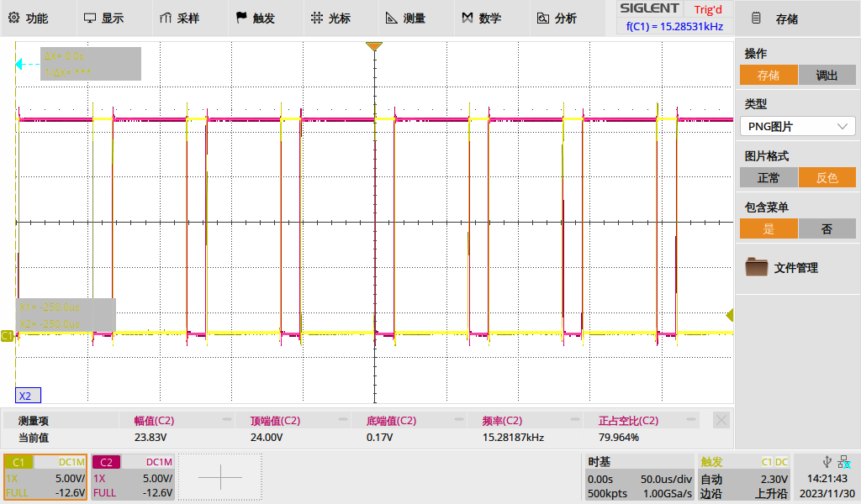

1. **焊接直流电机周边的续流二极管，给出L298芯片的输出波形，并对比有无续流二极管时的输出波形（2’）；**

**（一）不带负载时：**

**无续流二极管时：**



**有续流二极管时：**

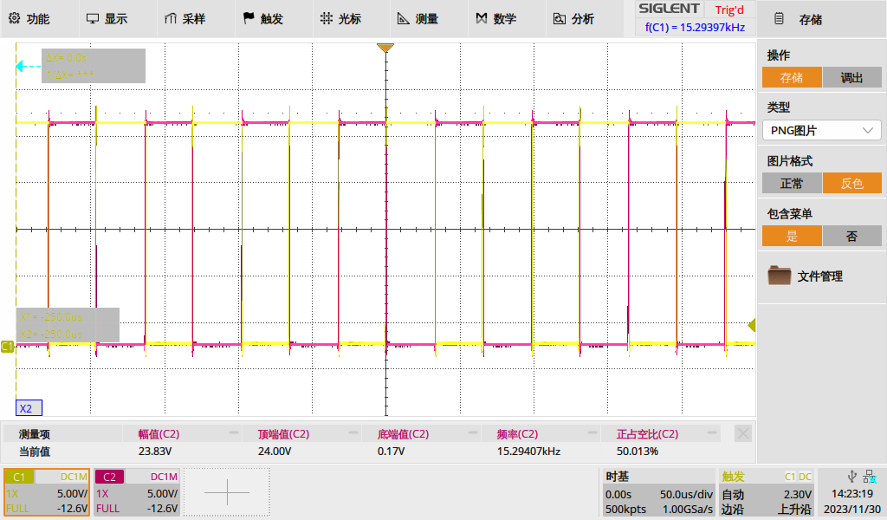

**可见，不带负载时，有无续流二极管几乎没有区别。**

**（二）带负载时：**

**因为担心烧坏芯片，没有做去除续流二极管的实验。下面是带有续流二极管且接入电机时的波形。可以想见，若去除续流二极管，高、低电平切换时的上、下冲将更严重。**

